
+7 (499) 4-446-449

«МОС Перевозка» - транспортная компания
Телефон | +7 (499) 4-446-449
Email | info@mos-perevozka.ru
Адрес | Дмитровское шоссе, дом 100, строение 2, этаж 8, пом. 29120
Время работы | Круглосуточно
Сайт | mos-perevozka.ru
Прайс-лист | Посмотреть прайс-лист

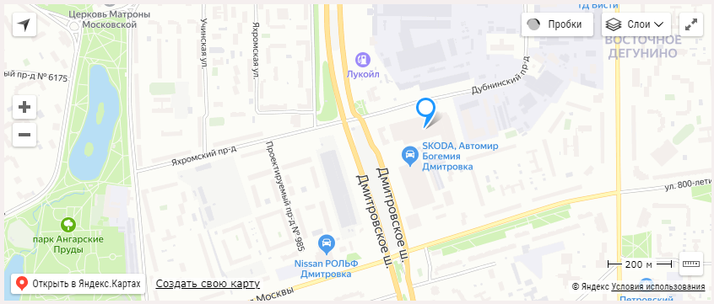
Адрес компании

